ΘΕ 2.1 Εκκλησία (Βιβλίο Μαθητή για την Α΄ Λυκείου σελ. 41-52)
ΦΥΛΛΟ ΕΡΓΑΣΙΑΣ 4
3η Δραστηριότητα
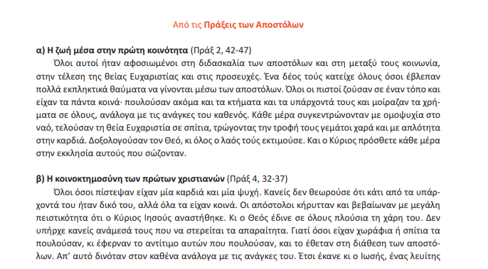
Αφού μελετήστε τα παρακάτω κείμενα και εντοπίσετε τα χαρακτηριστικά του τρόπου ζωής της πρώτης χριστιανικής κοινότητας γράψτε ένα κείμενο από την οπτική ενός ενδεούς χριστιανού που περιγράφει τη ζωή του πριν και μετά την είσοδό του στην χριστιανική κοινότητα.
